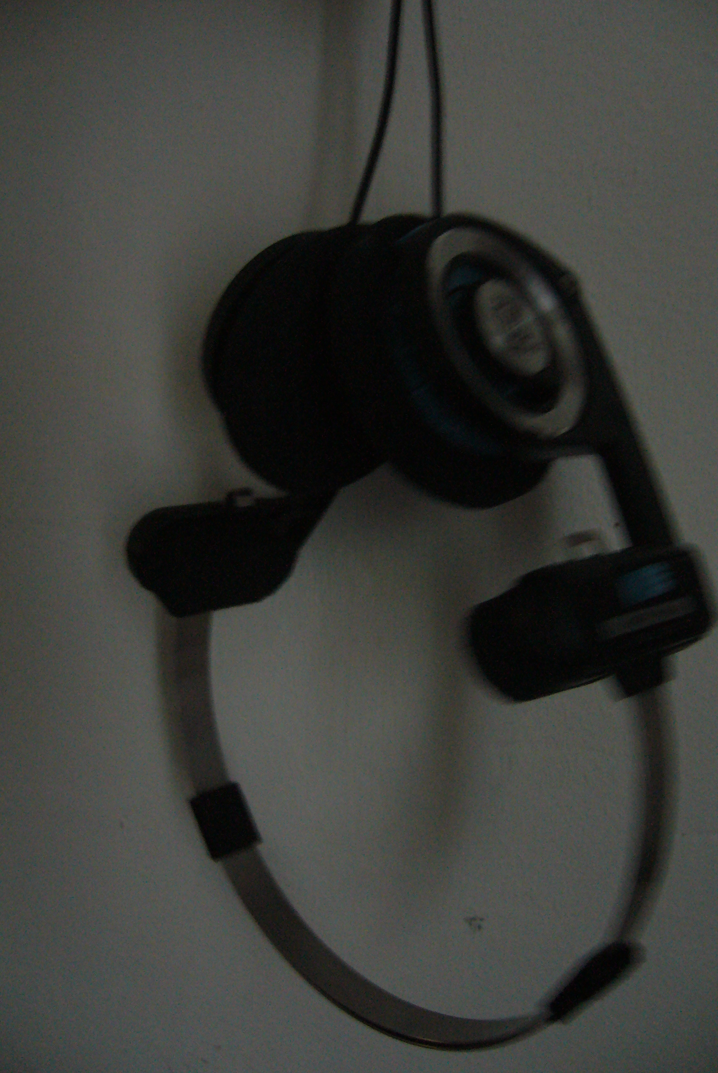Simon Janvier, technicien du son et graphiste. Il a travaillé avec la compagnie en créant la bande son du spectacle Le Petit Monde de Nicolas en 2005. En 2008, il crée le graphisme pour Eh les acteurs, les actoresses ! Cabaret langagier et pour Pizz’arts.
Il a de nombreuses collaborations avec la société visuelle en normandie.

